**霍林郭勒高新技术产业开发区会同山东招商处赴吉林洽谈对接**

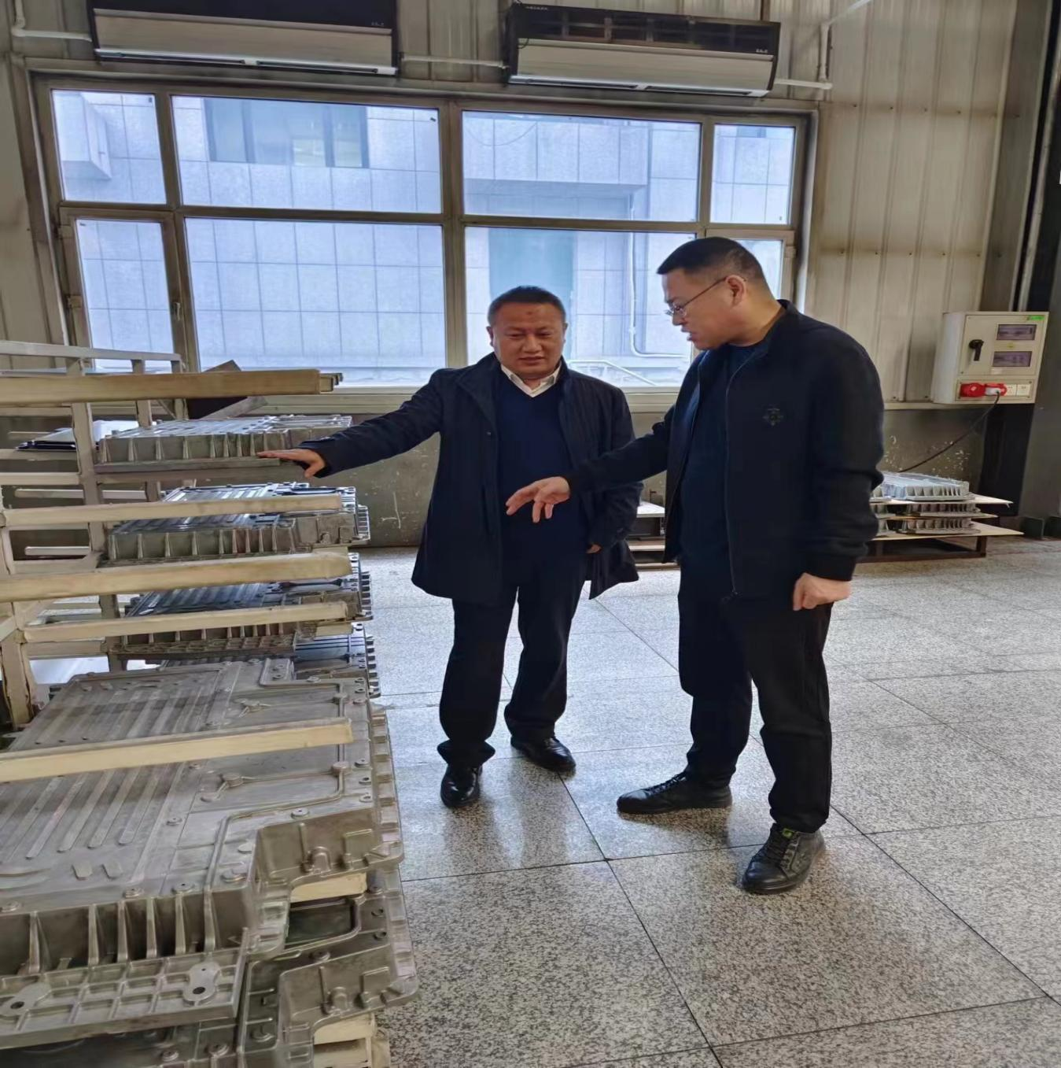3月27日，霍林郭勒高新技术产业开发区会同山东招商处同吉林钢宣机械有限公司就国内贸易和汽车铝产品加工事宜再一次深入洽谈对接，并对产品运输、电价、铝锭重熔、期货价格下浮、产业对接区位等几方面进行了详细成本测算和解读。企业表示，公司毗邻长春一汽制造基地，将依托自己的贸易平台在汽车铝底盘等相关零部件加工上再次赴霍深度调研。